本系统实现了文献检索、原文传递功能，整体服务包括资源检索、资源呈现、资源获取、订单查询四部分，贯通起来实现用户知识发现的完整流程。

四部分服务功能如下：

* 资源检索：检索结果页面，通过一框式检索右侧 “国内外文献保障服务” 标

签可以直接访问“国内外文献保障服务”。

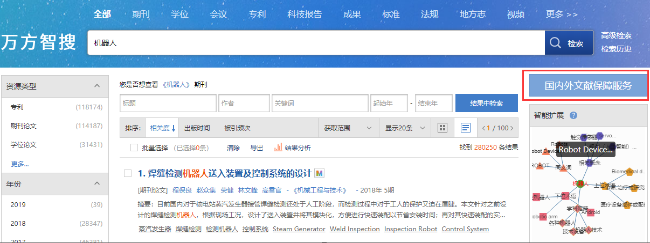

在文献检索列表页可以针对检索结果进行筛选，同时支持**相关度、时间、题名**的排序。

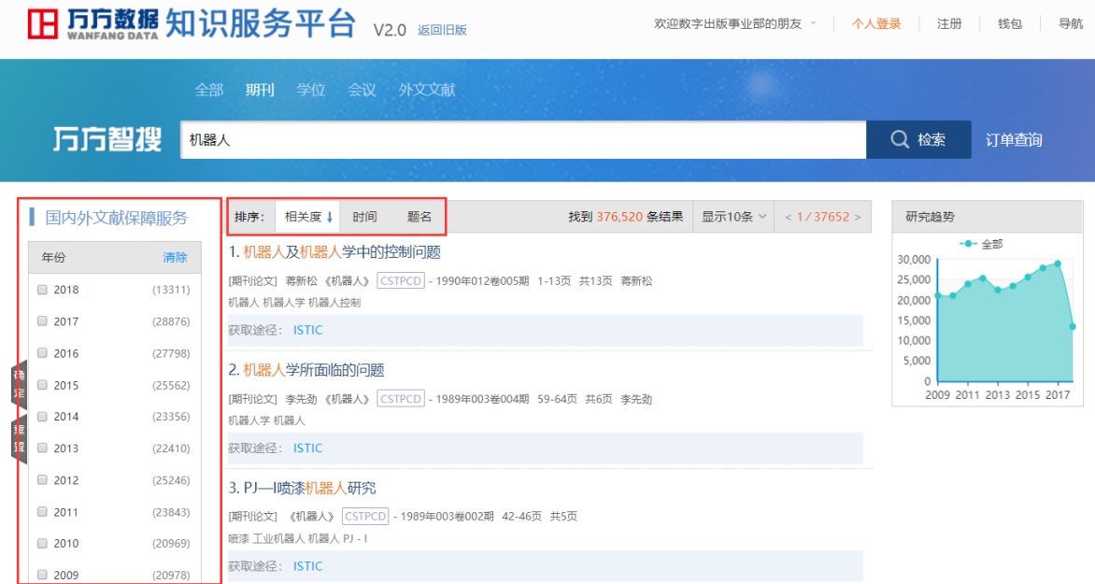

* 资源呈现：在文献检索列表页及文摘信息页，呈现资源的元数据内容。

结果列表页：

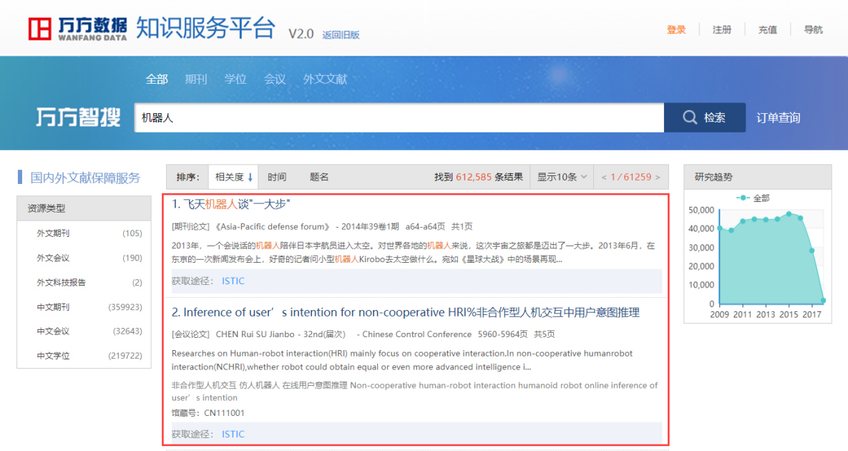

文摘信息页：

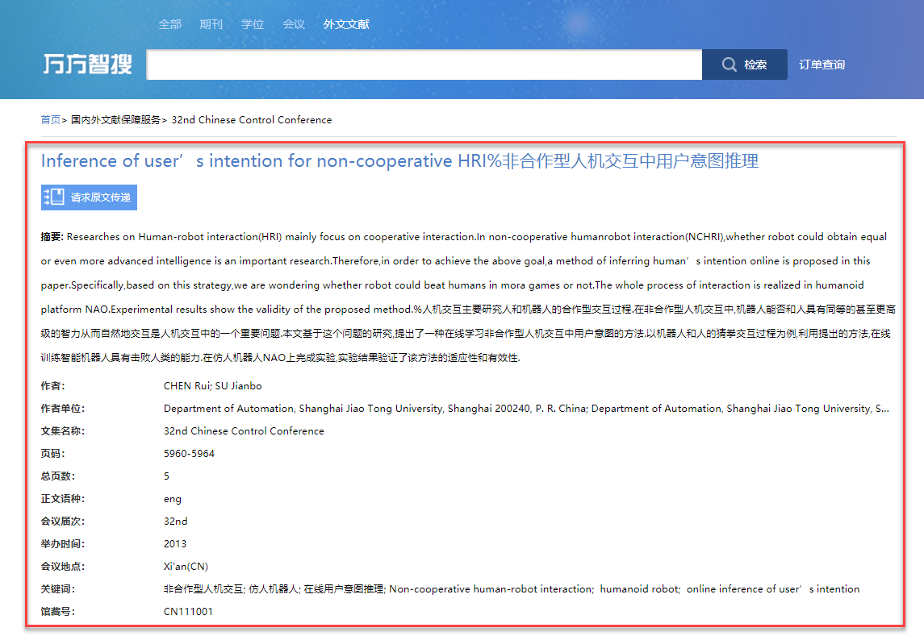

* 资源获取：点击列表页或文摘信息页的“请求原文传递”按钮，文献原文可在2个工作日内发送到您的电子邮件中。

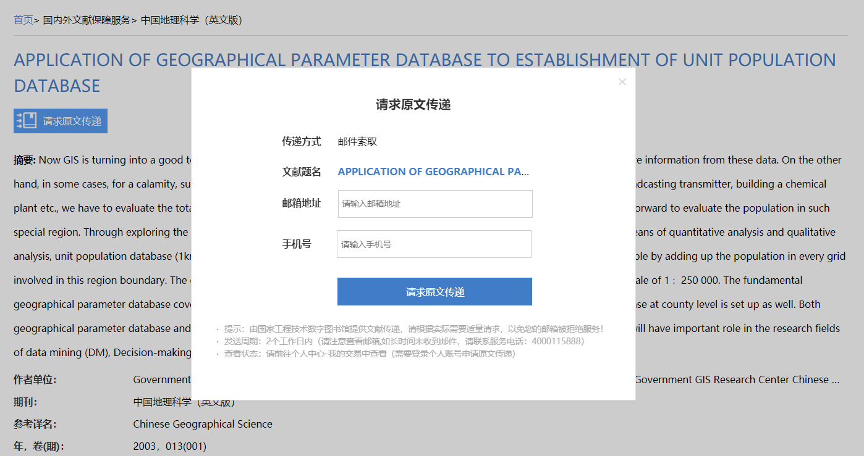

* 订单查询：可通过“订单查询”查看或咨询原文传递请求的处理状态。

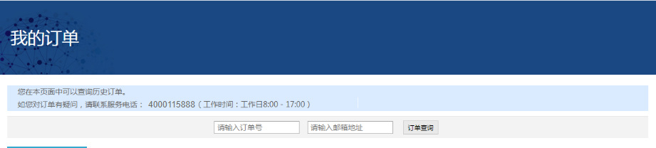

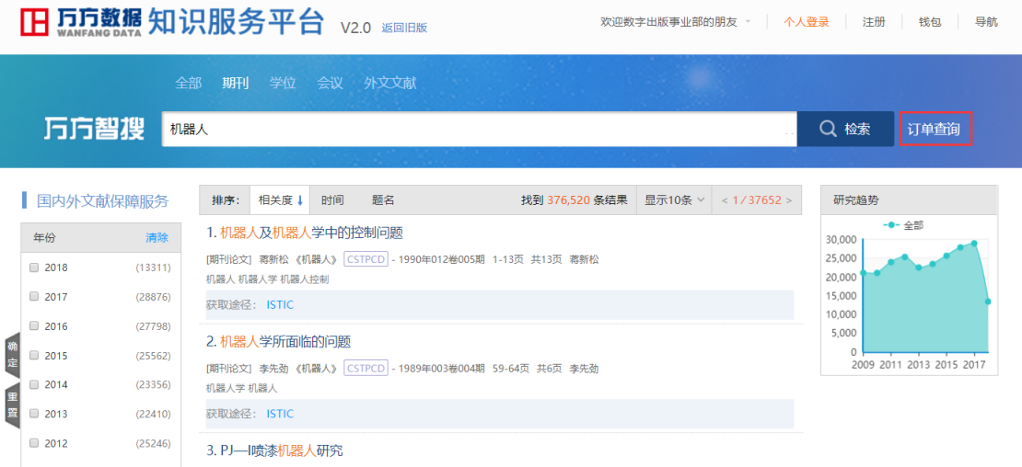

以上是万方数据-中国教学科研文献保障系统产品的相关介绍，如您有任何问题或建议，请联系我们，感谢您使用万方数据知识服务平台。

  • 电话：4000-115-888

  • 邮箱：service@wanfangdata.com.cn